

虹牌油漆比洞賽 林文堂等4人今爭冠
自由時報 – 2013年6月2日 上午6:20通知

相關內容
- 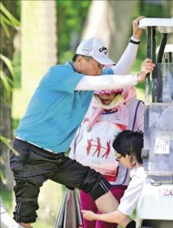看相片
虹牌油漆比洞賽 林文堂等4人今爭冠
- 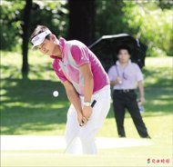看相片
虹牌油漆比洞賽 林文堂等4人今爭冠
〔自由時報記者趙新天／高雄報導〕永記造漆虹牌油漆比洞邀請賽昨天連打兩回合，林冠伯、蔣宸豑、林文堂和王士瑞在激戰後晉級四強，今天將爭冠。
比賽昨天繼續在豔陽高溫下進行，第4種子林文堂上午先以剩4洞贏5洞擊敗汪聰傑，下午對上同屬仰德集團的詹益信，前8洞小幅領先2洞，詹益信第9和第10洞又連吞柏忌，差距拉大到4洞。
拚戰精神十足的阿信，靠著第12洞抓鳥，一度把落後差距縮回2洞，但無法再進一步。第15洞，阿堂博蒂取得3洞領先。第16洞阿信第2桿救球打飛到果嶺後方決定認輸，阿堂剩2贏4過關。
林冠伯、蔣宸豑也晉級
另一組也是仰德集團「內戰」，林冠伯穩定出擊，把握謝東書柏忌過多的機會，在第16洞結束比賽。
淡水球場出身的蔣宸豑繼前天第2回合打了19洞獲勝，昨天早上又打到延長賽，靠著第19洞的博蒂扳倒卓宗霖。下午他保持平穩，趁宋孟璋推桿屢次不進，擴大領先，也在第16洞以剩2贏4過關。
呂文德抽筋輸王士瑞
最艱苦的一役則是王士瑞與呂文德的淡水球員大戰，老將呂文德第1洞第2桿揮出，右小腿抽筋，他忍痛續戰，打到第3洞雙腳小腿都抽筋，醫護人員趕緊上來協助，他一路拚到第18洞才輸1洞敗給王士瑞。
今天上午8時4強準決賽將由王士瑞對上林冠伯；林文堂與蔣宸豑過招，獲勝選手中午爭冠軍。

